Burkal menighedsråd
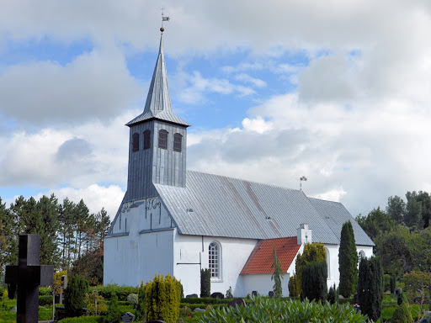
Dagsorden nr. 51

Dato: 6/11 – 2024
Deltagere: | Birgit Brammer, Bernhard Kolb, Hanne Bucka, Bente Dyngby,, Sylvia B. Pedersen  Fraværende: Hans E. Christensen  Vikar præst: Gunvor Birgitte Nielsen
 | Mødepunkter: | Indstilling:
1: | Indledning v. Sylvia | Andagtsbog af Anna Boelskifte: Livets Øjeblikke.
2: | Godkendelse af dagsorden | Godkendt
3: | Siden sidst | Konfirmand undervisningen fortsætter som planlagt fra starten.  Fællesgudstjenesten var meget fint med godt fremmøde.  Allerhelgens gudstjenesten var en god og rolig stemningsfyldt oplevelse for de pårørende.
4: | Nyt fra præsten | Kirkenyt: ændring d. 26.12.24 = 2. juledag er gudstjeneste i Burkal ændret til kl. 14:00  Musik- gudstjenesten er tilrettelagt, efter gudstjenesten bliver der serveret gløgg og æbleskiver i sognehuset.  Der er planlagt konfirmandtur til Krematoriet i Aabenraa onsdag d. 13. november.  I fremtiden er der ønske om filmaftener i Burkal sognehus, åbne filmaftener for alle -præsten arrangerer.
5: | Nyt fra formanden: | Vedr. Lydanlægget i Sognehuset: tilbud på udvidelsen af serviceaftale fra Oticon kommer i uge 46.  MR skovservice forventer at der bliver udkørsel af træet i uge 48/49.
6: | Nyt fra kontaktperson: | Der er afholdt MUS samtale.  APV skema på kirke/sognehus området er udleveret – dette tages der hånd om ultimo november.
7: | Punkter til overleveringsmødet | Listen følges.
8: | Revner i loft og finansiering af udgifter hertil | Der er søgt om et foreløbigt lån i provstiet til forundersøgelserne, anslået beløb 200.000,00 kr.
9: | Mortens and og SAT-7 | Aftenen er planlagt.
10: | Nyt fra udvalgene:  - Kirkegårdsudvalg  - Kirkenytsudvalg | - Den nye kirkegårdsleder er aktiv, især om de fredede gravsteder og de gamle gravsten bagerst på kirkegården. Samarbejdet fungerer fint.  - Intet nyt
11: | Økonomi  - regnskabsinstruks | Videregives til det nye MR
12: | Evt. | Brugen af projektor
13: | Næste møde(r) | Overdragelsesmøde d. 26/11- 2024 kl. 17:00
14: | Godkendelse af referat
15: | Afslutning

